彰化縣立二林高級中學公開授課教學觀察紀錄表_{(教師專業發展評鑑版)}
版本一
觀課科目:_________數學_________ 觀課班級:______401_____
教學單元:_____多項式函數_____觀課人員:______張泉欽__________
層面 | 指標與檢核重點 | 教學表現事實-量化結果  非常符合-------------非常不符合
A  課  程  設  計  與  教  學 | A-2掌握教材內容，實施教學活動，促進學生學習。
A  課  程  設  計  與  教  學 | A-2-1有效連結學生的新舊知能或生活經驗，引發與維持學生學習動機。 | 5 4 3 2 1
A  課  程  設  計  與  教  學 | A-2-2 清晰呈現教材內容，協助學生習得重要概念、原則或技能。 | 5 4 3 2 1
A  課  程  設  計  與  教  學 | A-2-3 提供適當的練習或活動，以理解或熟練學習內容。 | 5 4 3 2 1
A  課  程  設  計  與  教  學 | A-2-4 完成每個學習活動後，適時歸納或總結學習重點。 | 5 4 3 2 1
A  課  程  設  計  與  教  學 | A-3運用適切教學策略與溝通技巧，幫助學生學習。
A  課  程  設  計  與  教  學 | A-3-1 運用適切的教學方法，引導學生思考、討論或實作。 | 5 4 3 2 1
A  課  程  設  計  與  教  學 | A-3-2 教學活動中融入學習策略的指導。 | 5 4 3 2 1
A  課  程  設  計  與  教  學 | A-3-3 運用口語、非口語、教室走動等溝通技巧，幫助學生學習。 | 5 4 3 2 1
A  課  程  設  計  與  教  學 | A-4運用多元評量方式評估學生能力，提供學習回饋並調整教學。
A  課  程  設  計  與  教  學 | A-4-1運用多元評量方式，評估學生學習成效。 | 5 4 3 2 1
A  課  程  設  計  與  教  學 | A-4-2 分析評量結果，適時提供學生適切的學習回饋。 | 5 4 3 2 1
A  課  程  設  計  與  教  學 | A-4-3根據評量結果，調整教學。 | 5 4 3 2 1
A  課  程  設  計  與  教  學 | A-4-4 運用評量結果，規劃實施充實或補強性課程。 | 5 4 3 2 1
B  班  級  經  營  與  輔  導 | B-1建立課堂規範，並適切回應學生的行為表現。
B  班  級  經  營  與  輔  導 | B-1-1 建立有助於學生學習的課堂規範。 | 5 4 3 2 1
B  班  級  經  營  與  輔  導 | B-1-2 適切引導或回應學生的行為表現。 | 5 4 3 2 1
B  班  級  經  營  與  輔  導 | B-2安排學習情境，促進師生互動。
B  班  級  經  營  與  輔  導 | B-2-1 安排適切的教學環境與設施，促進師生互動與學生學習。 | 5 4 3 2 1
B  班  級  經  營  與  輔  導 | B-2-2 營造溫暖的學習氣氛，促進師生之間的合作關係。 | 5 4 3 2 1
備註:資料修改自105年4月25日臺教師(三)字第1050040254號函發布高級中等以下學校教師專業發展評鑑規準(105年版)之教學觀察紀錄表。

綜合意見:
課堂教學優點: (請說明可供一般教師學習效仿之處)
- 上課聲音宏亮，學生可以聽清楚。
- 適當的上節重點複習，讓學生容易抓住重點所在。
- 反覆提醒學生課程內容重點，加深學生印象。
- 和學生的緊密互動，縮短師生距離。
- 以自創的趣味教學方法，幫助學生記憶複雜的數學公式。

備註:修改自孫劍秋教師閱讀教師團隊製作(http://reading.ntue.edu.tw) 之2015海峽兩岸語文教學觀摩研討會觀課紀錄表。
_{彰化縣立二林高級中學公開授課後 會談紀錄表}
觀課日期 | 星期 | 節次 | 班級 | 科目名稱 | 教學單元
112/10/25 | 三 | 三 | 401 | 數學 | 多項式函數
觀課教師 | □校內教師 □校外教師 ____________學校 __________科教師  觀課教師姓名:張泉欽
照片記錄  (至少4張) | 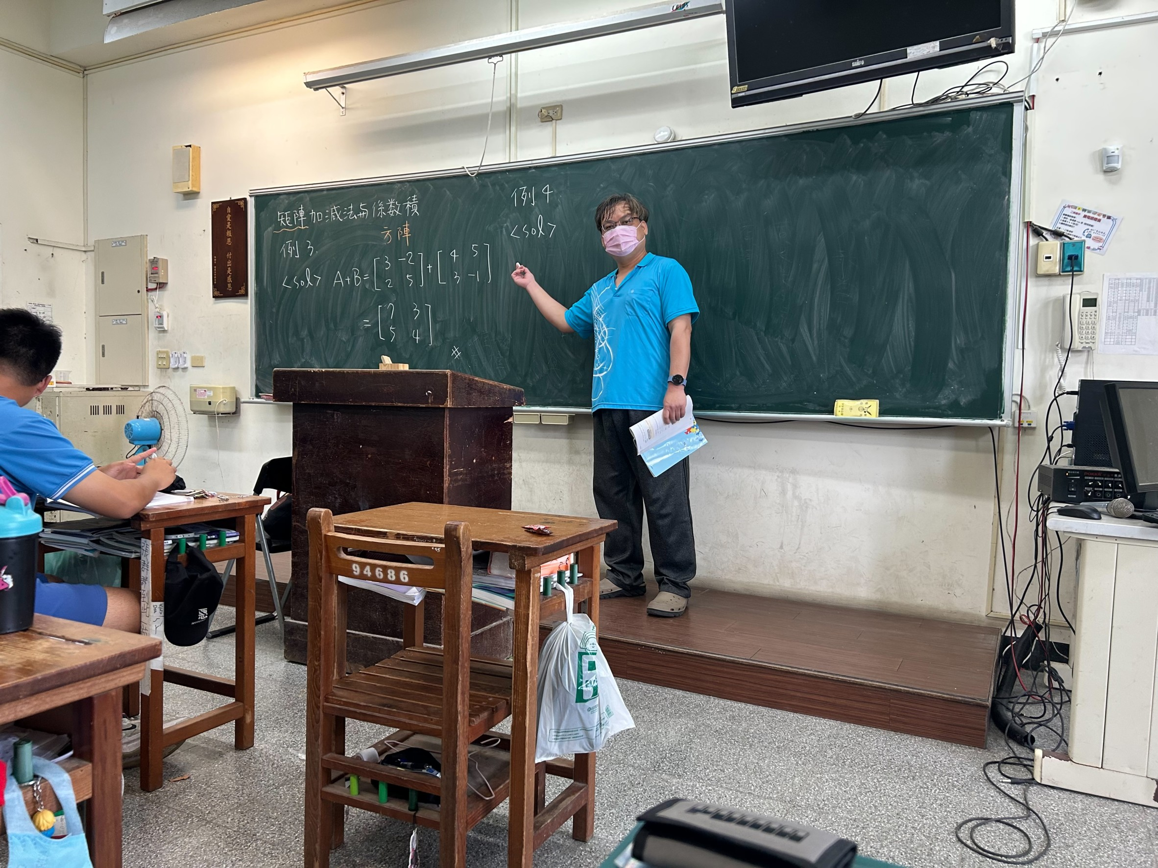 |  |  | 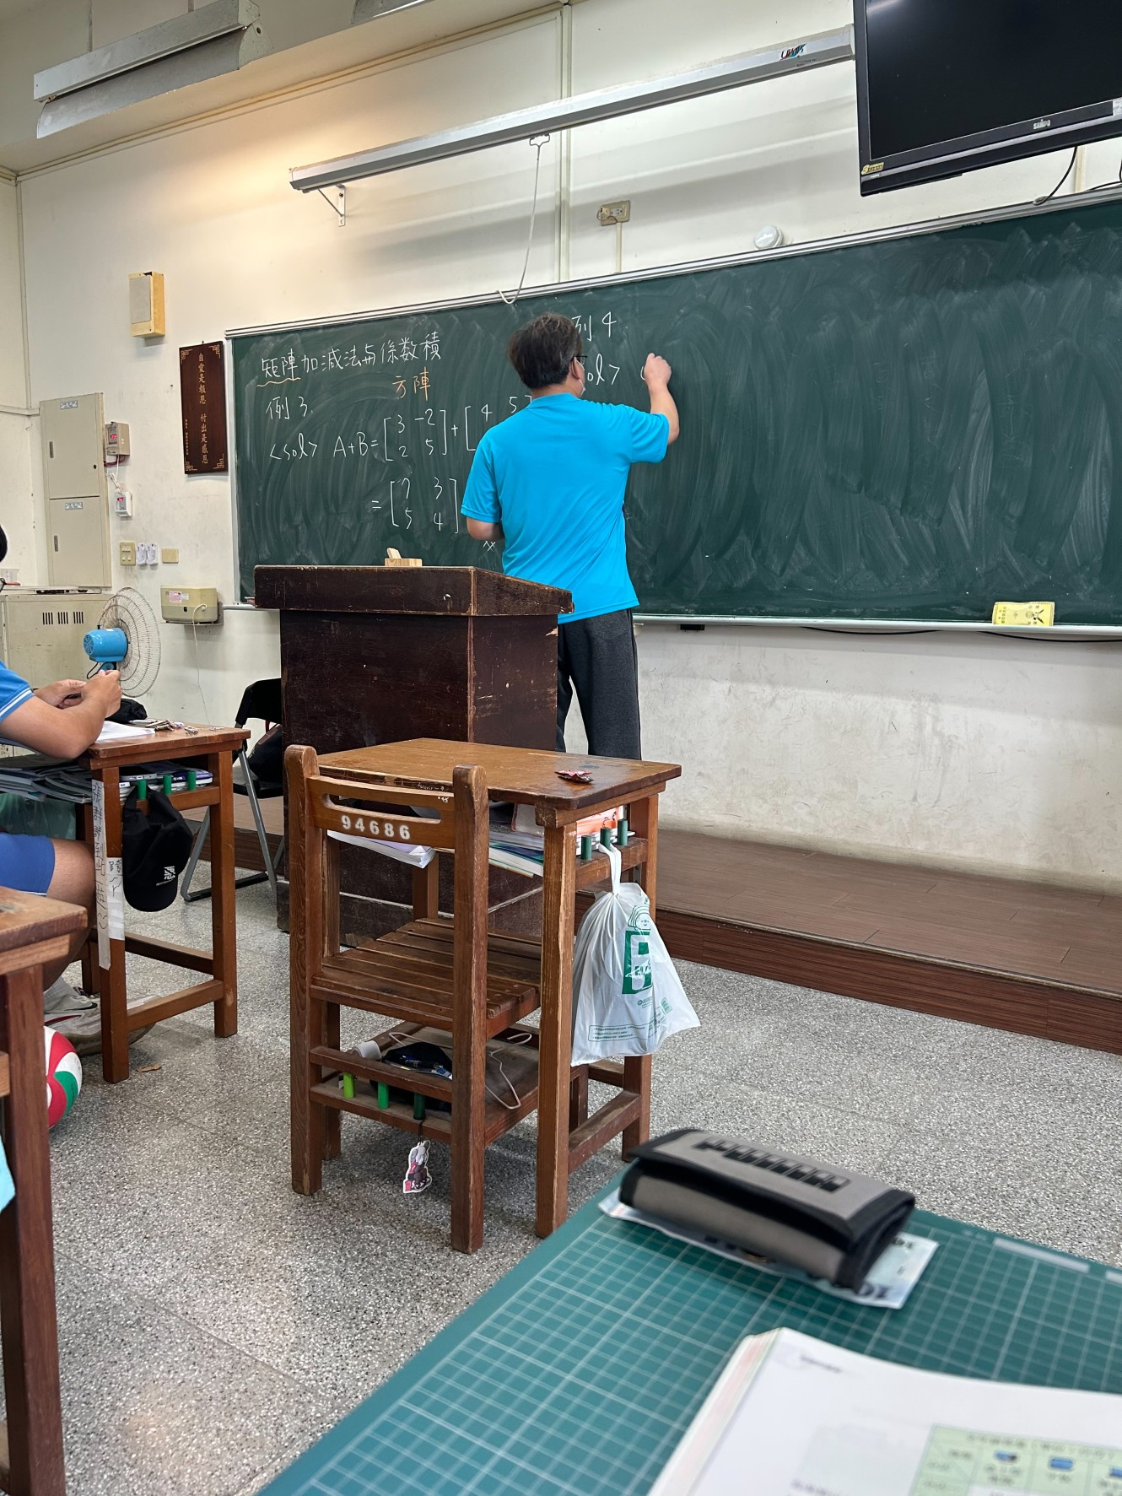
照片記錄  (至少4張) | 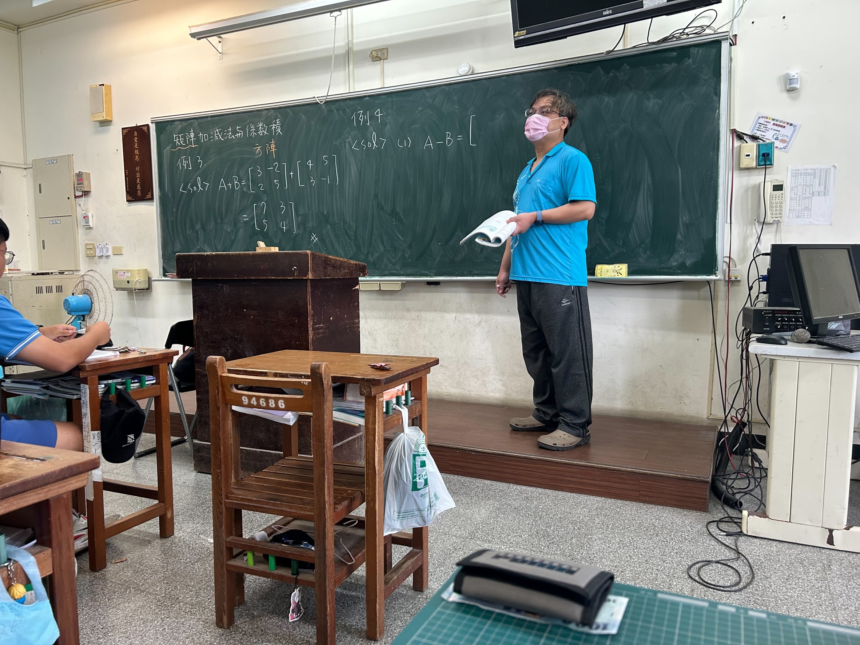 |  |  | 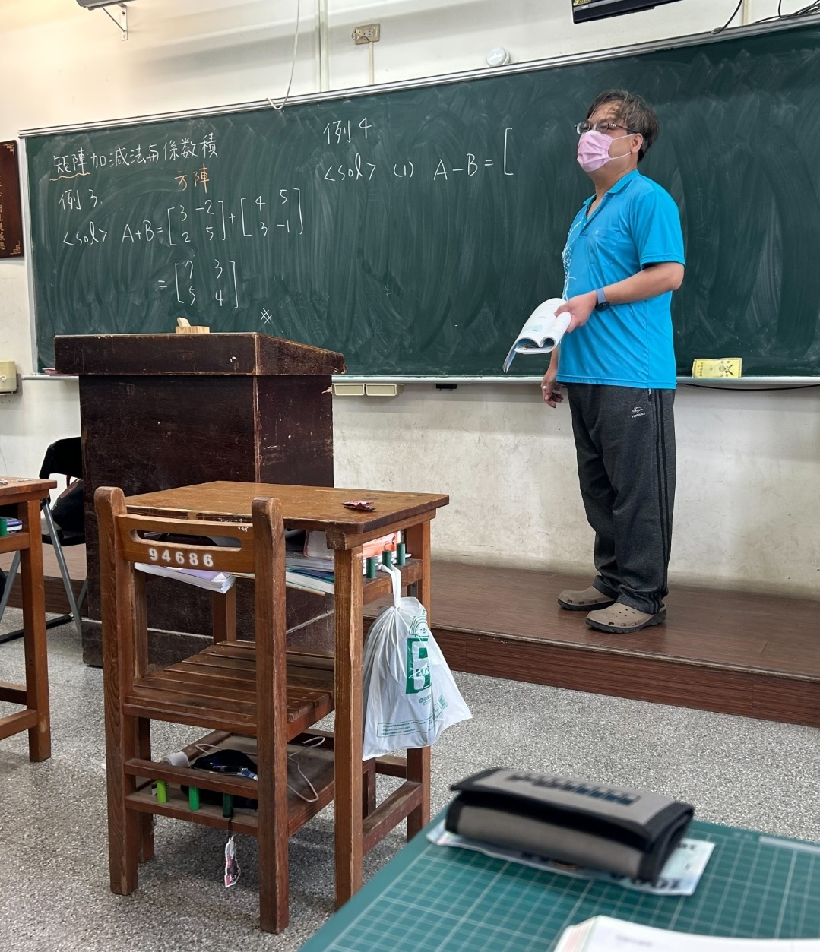
教學者  心得分享 | - 學生會因為有其他教師在課堂上觀課，提醒自己更要認真上課。  - 經由與老師們的教學心得分享交流，可以對教學更加精進。  - 觀課教師可以透過不同角度協助教學教師看到自己學要加強改進的地方，教學相長。
備註:本表請授課教師填寫，合併觀課教師之教學觀察紀錄表後，於每年6月15繳交紙本給領域召集人彙整後，送教務處留存。
授課教師簽名:______________
_{彰化縣立二林高級中學公開授課 訪談紀錄表(教學教師填寫)}
觀課日期 | 星期 | 節次 | 班級 | 科目名稱 |  | 教學單元
112/10/25 | 三 | 三 | 401 | 數學 |  | 多項式函數
觀課教師 | □校內教師 □校外教師 ____________學校__________科教師  觀課教師姓名: 張泉欽
會談紀錄 | 授課教師說明 |  |  |  | 觀課教師建議與回饋
觀課前  會談 | 授課教師將以講授的方式講解多項式函數的課程內容，並引導學生在課堂上當場做相關的練習，加強學習效果 |  |  |  | 學生生活常規欠佳，可在課堂上多加宣導，讓課程可以順利進行
觀課後  會談 | 授課教師有確實完成課堂前的的教學  目標 |  |  |  | 可多了解學生上課趴睡與注意力不集中的原因
照片記錄  (至少4張) | 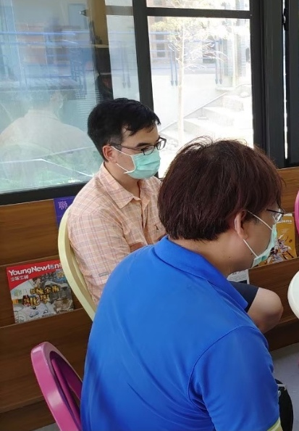 |  |  |  | 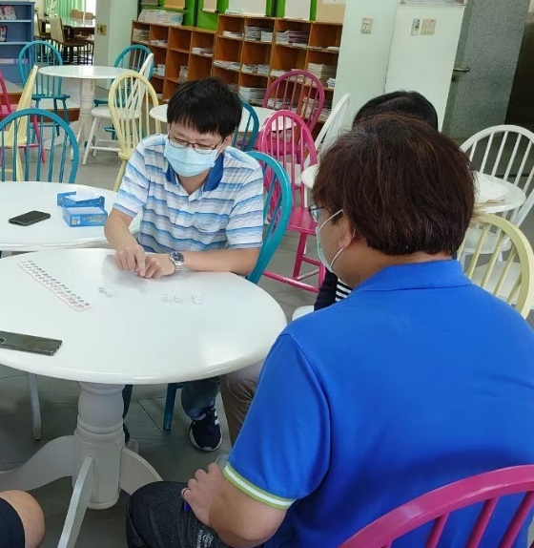
照片記錄  (至少4張) | 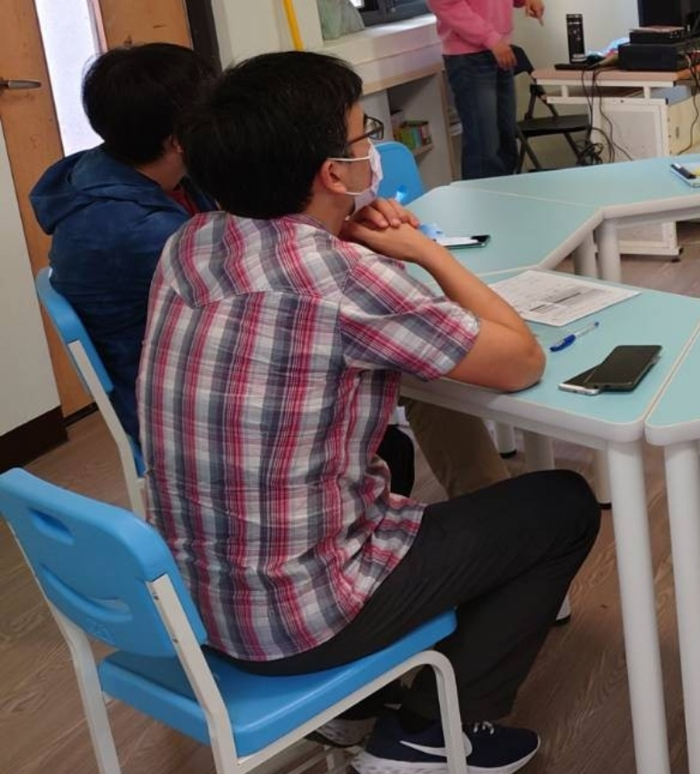 |  |  |  | 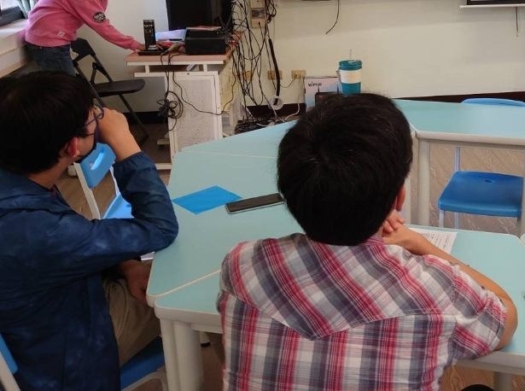
備註:本表請授課教師填寫，合併觀課教師之教學觀察紀錄表後，於每年6月12繳交紙本給領域召集人彙整後，送教務處留存。
授課教師簽名:______________

